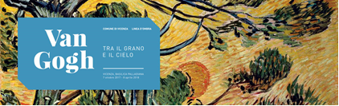

VICENZA e Mostra VAN GOGH
"TRA IL CIELO ED IL GRANO"
SABATO 03 MARZO 2018

Incontro dei signori partecipanti alle ore 07:00 a Corporeno alla sede di Banca Centro Emilia, sistemazione sul pullman G.T. (ditta Autoservizi Balboni Viaggi) e partenza per Vicenza; all’arrivo passeggiata guidata alla scoperta del centro storico, caratterizzato dai numerosi monumenti che il celebre architetto Andrea Palladio (1508-1580) ha lasciato in questa città. Finalità della visita è di illustrare la storia di Vicenza attraverso la sua arte, mettendo in risalto soprattutto le opere del Palladio, senza dubbio uno dei più grandi architetti del Rinascimento, ed evidenziando l’evoluzione urbanistica di Vicenza in particolare dal XV al XVI secolo.
Sosta per la visita della Chiesa di Santa Corona, di fondazione domenicana, fu iniziata nel 1261 per accogliervi la reliquia della sacra spina, donata da Luigi IX, re di Francia, al vescovo di Vicenza, Beato Bartolomeo da Breganze. L’interno gotico, con presbiterio realizzato da Lorenzo da Bologna nella seconda metà del XV secolo, ospita numerose e importanti opere pittoriche e scultoree. Tra queste, il capolavoro di Giovanni Bellini “Il Battesimo di Cristo”, collocato sull’altare Garzadori, opera attribuita a Rocco da Vicenza e l’”Adorazione dei Magi” di Paolo Veronese. Inoltre la “Madonna delle stelle” di Lorenzo Veneziano e Marcello Fogolino, la grande pala della "Maddalena e Santi" di Bartolomeo Montagna, la “Madonna con Bambino e Santi” di Giambattista Pittoni.

Terminata la visita pranzo c/o il ristorante "Al Paradiso" - Contrà Pescherie Vecchie 5 - Tel. 0444 322320 con menù seguente : Antipasto - Sopressa, polenta, funghi e asiago / Primo - bigoli all’anatra / Secondo - arrosto di maialino con patate / Contorni - Insalate miste / Dessert - tiramisù della casa / Acqua, vino della casa e caffè

Nel pomeriggio trasferimento presso la Basilica Palladiana per la visita con guida alla mostra "Tra il cielo ed il grano" intitolata al maestro Vincent Van Gogh.

Van Gogh. Tra il grano e il cielo, presenta eccezionalmente un numero altissimo di opere del pittore olandese, 43 dipinti e 86 disegni. Con l’apporto fondamentale di quello scrigno vangoghiano che è il Kröller-Müller Museum in Olanda. Ricostruisce con precisione l’intera vicenda biografica, ponendo dapprincipio l’accento sui decisivi anni olandesi, che dall’autunno del 1880 nelle miniere del Borinage, per la verità in Belgio, fino all’autunno del 1885 a conclusione del fondamentale periodo di Nuenen, sono una sorta di stigmate infiammata e continuamente protratta. Una vera e propria via crucis nel dolore e nella disperazione del vivere. Sarà come entrare nel laboratorio dell’anima di Van Gogh, in quel luogo segreto, solo a lui noto, nel quale si sono formate le sue immagini. Spesso nella condivisione dei temi in primo luogo con Jean-François Millet e poi con gli artisti della cosiddetta Scuola dell’Aia, una sorta di versione olandese della Scuola di Barbizon.

Terminata la visita alla mostra, tempo permettendo, possibilità di ingresso facoltativo al Teatro Olimpico, capolavoro e opera ultima di Andrea Palladio, prima del rientro in pullman a Cento con arrivo previsto in tarda serata e fine dei servizi.

La quota comprende: Viaggio in bus G.T. riservato, servizio guida per la visita del centro di Vicenza, ingresso alla Chiesa di Santa Corona, ingresso diritti di prenotazione e visita guidata alla Mostra "Tra il Cielo ed il Grano", pranzo in ristorante incluse bevande (nella misura di 1/2 acqua + 1/4 vino)

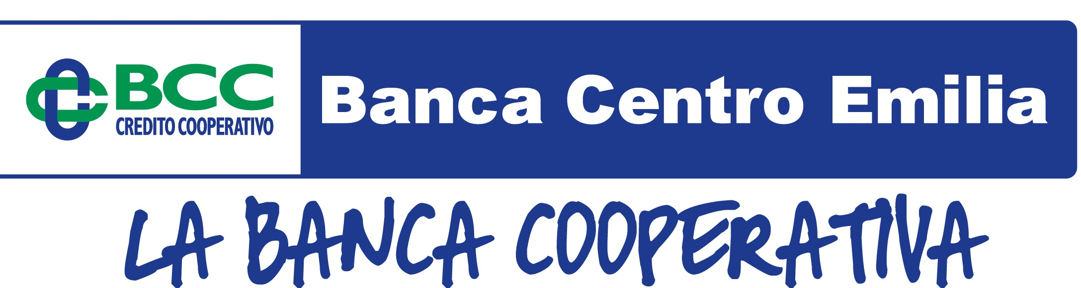
La quota NON comprende: Eventuali altri ingressi non precedentemente menzionati (Teatro Olimpico Euro 10,00 p.p.), mance d'uso, extra in genere e tutto quanto non espressamente indicato alla voce "La quota comprende".

Organizzazione Tecnica Nextour “Viaggi & Vacanze” – Tour Operator

